Projekt ITU

Timotej Bučka (xbucka00), Adam Pap (xpapad11), Tobiáš Štec (xstect00)

23. 10. 2023

Obsah

1) xbucka00 - Football Manager Guide – Návrh

Na webe je mnoho portálov venujúcich sa hre Football Manager. Na YouTube je možné nájsť skvelé edukačné videá na takmer každé zákutie tejto hry. Avšak všetky tieto zdroje sú dostupné online a navigovanie sa skrz množstno informácií môže byť pomerne náročné.

Popis funkcionality

Cieľom je vytvoriť **mobilnú** aplikáciu pre hru Football Manager (ďalej len FM), ktorá bude obsahovať popis herných mechaník a rôzne tipy k hre. Aplikácia bude mať jednoduché rozhranie a má fungovať aj v offline režime.

Čo vyžadujú užívatelia?

Hra je určená pre začiatočníkov v hre FM, no na svoje si prídu aj skúseňejší hráči.

Požiadavky:

* Návody na herné mechaniky a vysvetlenie terminológie
* Všetky informáciu dostupné (aj) offilne
* Jodnoduché a prehľadné rozhranie s možnosťou vyhľadávania
* Video demonštrácie rolí hráčov (napr. Deep Lying Playmaker)
* Možnosť vytvorenia vlastného tímu, zostavy a taktiky a porovnanie danej taktiky s taktikou súpera, ktorú zvolí užívateľ

Všetky tieto body by mala aplikácia podporovať.

1) xpapad11 - Námet na tému č. 1 – TickTick (1.2)

**Téma:** Zlepšenie existujúcej aplikácie TickTick

**Popis aplikácie:** Jedná sa o tzv. „to-do list“ aplikáciu prostredníctvom ktorej si jednotlivci prípadne aj menšie prípadne stredne veľké podniky (50-200 ľudí) vedia zaznamenávať úlohy ktoré by sa mali urobiť, úlohy ktoré sa práve vykonávajú a ktoré sú už splnené. Aplikácia tiež dovoľuje si vytvoriť vlastné zobrazenia úloh. Táto aplikácia tiež má niekoľko elegantných funkcií pre metódu „Getting Things Done (GTD)“ a pre techniku Pomodoro.

**Zdôvodnenie výberu danej témy:** V dnešnej uponáhľanej dobe je vhodné priam až nutné si vedieť zorganizovať čas tak, aby sme ho využili čo najefektívnejšie. V prípade nejakého podniku/firmy je potrebné si vedieť zorganizovať zamestnancov aby robili čo najproduktívnejšie.

* prehľad o úlohách ktoré sa dokončili, ktoré sa práve vykonávajú a ktoré ešte len vykonané budú
* prezeranie si postupu v rámci nejakého zoznamu úloh na základe ktorého vieme následne optimalizovať množstvo úloh.
* manažovanie tímu ľudí v rámci podniku pri práci na spoločnom projekte
* pridanie kalendára do aplikácie aby užívatelia mali prehľad o tom v ktorý deň bude prebiehať daná úloha prípadne skupina úloh.
* prispôsobenie si vzhľadu aplikácie aj pre bezplatné verzie aplikácie
* zvýšenie limitov pre bezplatnú verziu - pridávania zoznamov úloh, úloh samotných a podúloh
* odstránenie limitov pre platenú verziu

K tomuto účelu slúži práve aplikácia ako je spomenutý TickTick.

**Nedostatky danej aplikácie:** Aplikácia je vcelku dobrá až na niekoľko nedostatkov s ktorými sa užívatelia pri používaní danej aplikácie stretli a ktoré ich odradzujú k jej ďalšiemu používaniu.

**Nedostatky bezplatnej verzie:**

* možné vytvoriť len 9 zoznamov s 99 úlohami na zoznam a 19 podúlohami na každú úlohu
* v prípade snahy o manažovanie tímu ľudí je možné do zoznamu úloh pozvať len 1 osobu (1 osoba na zoznam), čo dosť komplikuje hlbšiu tímovú spoluprácu
* nemožnosť úpravy vzhľadu aplikácie pre bezplatné účty
* absencia kalendára
* Absencia viacerých upozornení na úlohy (pridanie odstránenie)

**Nedostatky platenej verzie:**

* možné vytvoriť len 299 zoznamov s 999 úlohami na zoznam a 199 podúlohami na každú úlohu

v prípade snahy o manažovanie tímu ľudí je možné do zoznamu úloh pozvať 29 osôb (29 osôb na zoznam) a tvorca zoznamu môže pripnúť 99 súborov k danému zoznamu

1) xstect00 –

2) spoločne - Vybraná téma

Vybrali sme si tému: **Aplikácia na počítanie kalórií**.

Odoôvodnenie

Aplikácia má pomerne veľkú užívateľskú základňu (na rozdiel od aplikácie ku hre FM) a prijateľne malú konkurenciu na trhu (na rozdiel od aplikácie na management času). Taktiež je to téma ktorá nás vštkých skupinovo zaujala.

3) xbucka00 - Prieskum užívateľských potrieb – dotazník

Užívatelia zapojení do prieskumu

* Počet respondentov: 5
* Povolanie/spoločenská rola:
  + Študent: 2
  + Obchodný manažér
  + Zubný technik
  + Softvérový vývojár

Otázky

1. Ktoré z nasledujúcich Vás najviac vystihuje?

2. Čo je Vašou motiváciou pre používanie takejto aplikácie?

3. Ktoré z nasledujúcich funkcií sú pre Vás dôležité?

|  |  |  |
| --- | --- | --- |
|  | **Dôležité** | **Nedôležité** |
| **Jednoduché užívateľské rozhranie** | 5 | 0 |
| **Domovská obrazovka s prehľadom informácií** | 5 | 0 |
| **Zapisovanie aktivity výberom typu z databázy** | 5 | 0 |
| **Vyhľadanie a prezeranie údajov o potravinách** | 5 | 0 |
| **Zobrazovanie grafov kalorických príjmov a aktivít za časové obdobie** | 5 | 0 |
| **Odporúčanie jedál/receptov pre splnenie kalorického cieľa** | 4 | 1 |
| **Zapisovanie kalórií podľa jedla/potraviny z databázy** | 4 | 1 |
| **Denný prehľad kalórií** | 4 | 1 |
| **Zadávanie pitného režimu** | 4 | 1 |
| **Denný prehľad aktivít** | 4 | 1 |
| **Vyhľadanie a prezeranie údajov o typoch aktivít** | 4 | 1 |
| **Zapisovanie kalórií manuálne** | 3 | 2 |
| **Vyrátanie denného kalorického cieľa** | 3 | 2 |
| **Zapisovanie aktivity manuálne** | 2 | 3 |
| **Vytváranie vlastných receptov** | 2 | 3 |
| **Prezeranie verejných receptov** | 2 | 3 |
| **Zmena jazyka aplikácie (primárne angličtina)** | 2 | 3 |
| **Zmena farebnej schémy aplikácie** | 1 | 4 |

4. Aké ďalšie funkcionality by ste od aplikácie vyžadovali?

* Upozornenia v priebehnu dňa na to koľko kalorii mi chyba do limitu
* Aby fungovala dobre
* Možnosť vypnúť údaje o kalóriach

5. V prípade, že by mala aplikácia domovskú obrazovku (dashboard), aké informácie by ste na nej radi videli?

|  |  |
| --- | --- |
|  | **Počet kladných odpovedí** |
| **Navrhované jedlá/recepty pre splnenie denného kalorického cieľa** | 4 |
| **Súhrn kalorického príjmu za aktuálny deň** | 4 |
| **Motivačný citát** | 3 |
| **Množstvo vypitej vody** | 3 |
| **Kalorický deficit** | 2 |
| **Týždenný súhrn v grafickej podobe** | 2 |
| **Telesná hmotnosť** | 0 |

Analýza prieskumu

Prieskum bol vykonaný na vzorke užívateľov, ktorích priemerná denná fyzická aktivita je vyššia než je spoločenský štandart. Hlavnou motiváciou užívateľov pre používanie aplikácie je zisťovanie kalorických hodnôt o potravinách. Dôležitým aspektom je ale aj regulácia telesnej hmotnosti a zapisovanie dennej aktivity.

Pre užívateľov je najdôležitejšie, aby aplikácia spĺňala nasledujúce požiadavky:

* Jednoduché užívateľské rozhranie
* Domovská obrazovka s prehľadom informácií
* Zapisovanie aktivity výberom typu z databázy
* Vyhľadanie a prezeranie údajov o potravinách
* Zobrazovanie grafov kalorických príjmov a aktivít za časové obdobie
* Odporúčanie jedál/receptov pre splnenie kalorického cieľa
* Zapisovanie kalórií podľa jedla/potraviny z databázy
* Denný prehľad kalórií
* Zadávanie pitného režimu
* Denný prehľad aktivít
* Vyhľadanie a prezeranie údajov o typoch aktivít

Na domovskej obrazovke by užívatelia videli najradšej:

* Navrhované jedlá/recepty pre splnenie denného kalorického cieľa
* Súhrn kalorického príjmu za aktuálny deň
* Motivačný citát
* Množstvo vypitej vody

4) xbucka00 - Existujúca aplikácia - Kalorické tabuľky

Aplikácia Kalorické tabuľky bola mnou vybraná na základe jej obľúbenosti medzi užívateľmi v mojom okolí. Je teda vhodným kandidátom na analýzu a inšpiráciu. Táto aplikácia je určená na rôzne účely. Z môjho dotazníka bolo zistené, že užívatelia plánujú používať našu aplikáciu najmä pre tieto účely:

* Zisťovanie kalorických hodnôt potravín
* Regulácia telesnej hmotnosti
* Zaznamenávanie aktivity

Prednosti aplikácie

* Jednoduché užívateľské rozhranie
* Možnosť výberu jedla z databázy
* Vyhľadávanie kalorických hodnôt potravín
* Zobrazenie denného prehľadu kalórií
* Percentuálny ukazovateľ splnenia denného kalorického cieľa v grafickej podobe
* Prehľad o nutričných hodnotách potravín
* Možnosť zapisovania a vytvárania vlastných receptov
* Možnosť zapisovania fyzických aktivít
* Možnosť zapisovania pitného režimu
* Možnosť zápisu údajov manuálne
* Prehľad vzorových jedálničkov
* Prezeranie verejných receptov
* Prezeranie údajov v grafickej podobe
* Kalkulácia BMI a denného kalorického cieľa
* Nápomocné vysvetlivky k údajom

Nedostatky aplikácie

* Absencia návrhu jedál pre splnenie denného kalorického cieľa
* Obmedzená funkcionalita pre neplatičov Premium verzie
* Neprítomnosť domovskej obrazovky
* Dostupná v českom a slovenskom jazyku

Moje riešenie

Aplikácia kalorické tabuľky je veľmi dobre funkčná aplikácia. Ako zdroj inšpirácie by sme mohli použiť:

* Spôsob zobrazovania štatistík
* Zobrazenie denného prehľadu kalórií
* Vyhľadávanie potravín
* A iné

Pre zlepšenie aplikácie by bolo vhodné:

* Pridať funkcionalitu, ktorá by užívateľovi navrhla jedlá pre splnenie denného kalorického cieľa z verejných receptov, alebo z receptov nim vytvorených
* Implementovať domovskú obrazovku, ktorá by pôsobila prívetivo a zároveň by poskytovala prehľad o dôležitých údajoch
* Implementovať aplikáciu do anglického jazyka, čo môže prilákať viac užívateľov

3) xpapad11 - Spoločná téma – Aplikácia na sledovanie kalórií (1.3)

**Prieskum užívateľských potrieb (dotazník)**

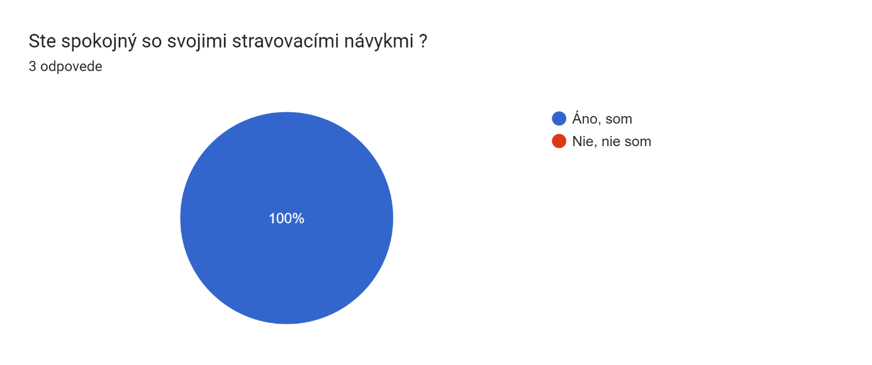

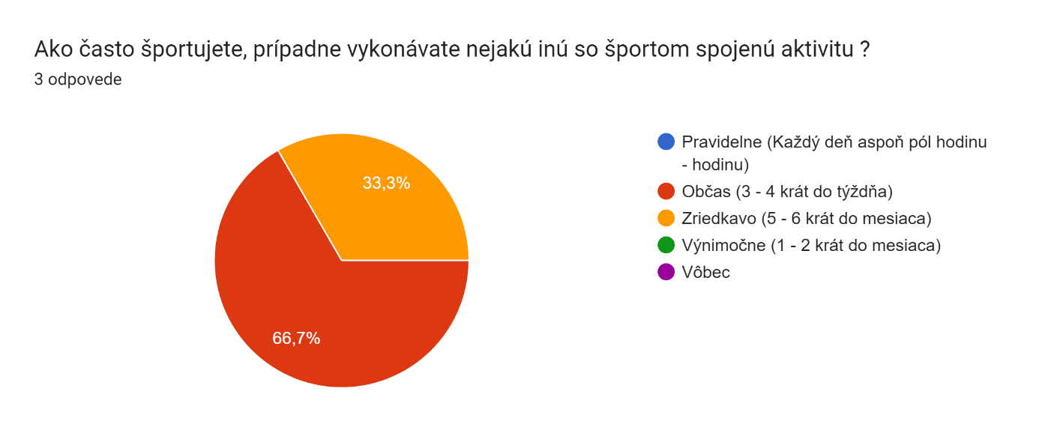

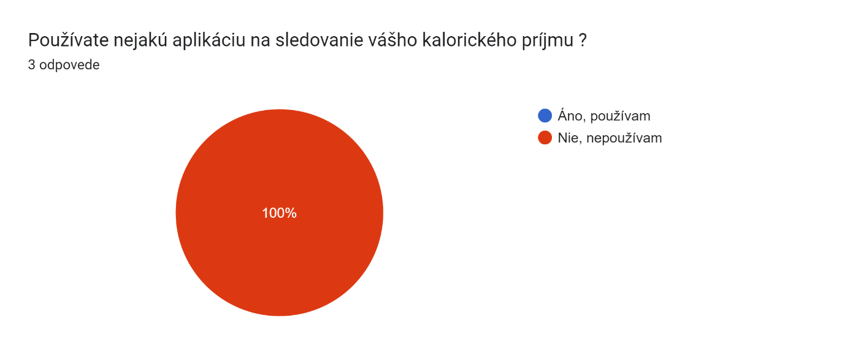

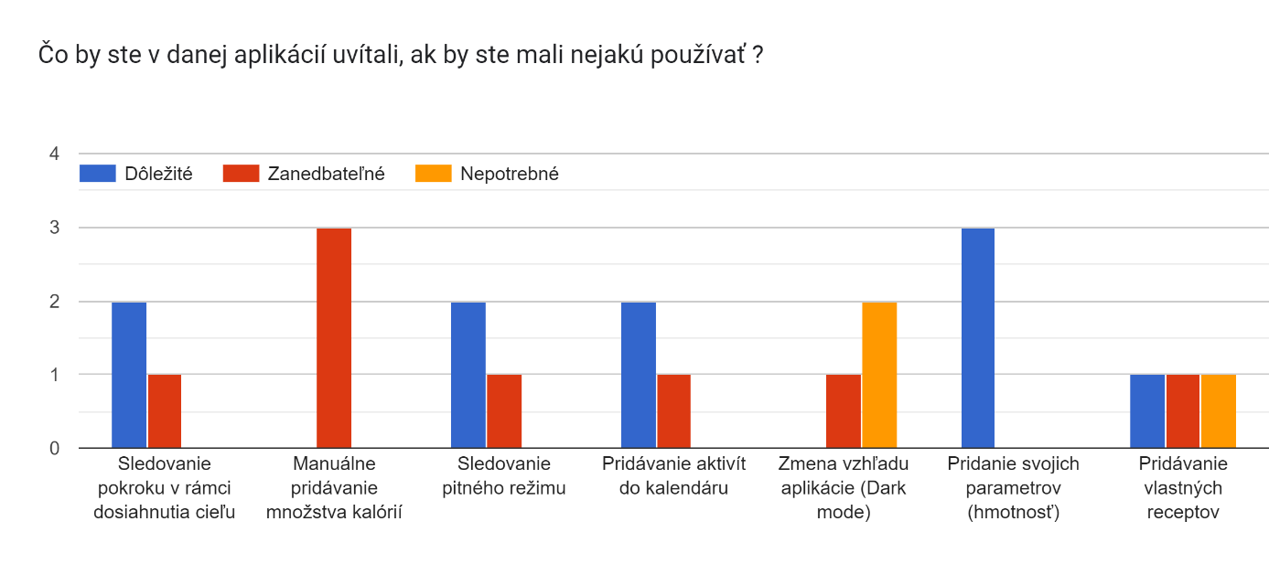

**Čo iné by ste ocenili v rámci používania danej aplikácie ?**

Používanie len Slovenského jazyka.

Jednoduchosť zadávania údajov.

raz tyzdenne kratka sprava od aplikacie,vyvracajuca myty o stravovani,ci pohybe,ci zdravi

**Analýza výsledkov dotazníku**

Po získaní odpovedí od opýtaných ľudí, došlo k spracovaniu a analyzovaniu získaných dát. Opýtaný užívatelia boli spokojný so svojimi stravovacími návykmi. Ukázalo sa tiež, že užívatelia občasne (aspoň 3-4 krát do týždňa) športujú alebo sa venujú inej pohybovej činnosti blízkej športu. Všetci opýtaný avšak uviedli že momentálne nepoužívajú žiadnu aplikáciu na správu svojich kalórií. Tieto otázky boli skôr všeobecného charakteru a majú slúžiť predovšetkým k zisteniu toho, či sa opýtaný ľudia venujú aktívne alebo aspoň občas, športu.

Nasledujúca otázka zisťuje čo by užívatelia od danej aplikácie, ak by mali takú používať, vyžadovali. Väčšina opýtaných sa zhodla na dôležitosti pridávania svojich parametrov (hmotnosť, pomer svalovej hmoty k tuku, vek, výška apod.). Naopak ako zanedbateľnú alebo priam až nepotrebnú vlastnosť aplikácie považujú zmenu zapnutia/vypnutie funkcie „Dark mode“ resp. tmavý režim. Ostatné odpovede boli dosť zmiešané, čo sa názorov na danú funkcionalitu týka. Sledovanie pokroku v rámci dosiahnutia vytýčeného cieľu sa javí ako vcelku dôležitá vlastnosť aplikácie, ktorú by užívatelia vcelku ocenili. To isté platí aj pre otázky č. 3. a č. 4. U poslednej otázky (najviac vpravo) je zaujímavé, že má najväčšiu rôznorodosť odpovedí. To môže byť spôsobené aj tým, že opýtaný nie sú príliš aktívny športovci a preto pridávanie receptov považuje za dôležité len 1/3 opýtaných.

Ostatné veci, čo by ako užívatelia ocenili je použitie národného jazyka, resp. by bolo v rámci aplikácie vhodné mať nastavenie na prepnutie jazyka. Tiež sa uvádza požiadavka aby zadávanie údajov nebolo zbytočne komplikované. Tiež bola vcelku zaujímavá požiadavka resp. návrh aby aplikácia raz do týždňa užívateľovi zobrazila správu ktorej obsahom by malo byť vyvrátenie nejakého mýtu resp. nepravdivého faktu/tvrdenia o zdraví, športe a stravovaní.

4) xpapad11 - Aplikácia na zvolené téma

Ako aplikáciu na zvolené téma som zvolil MyFitnessPal. Jedná sa o aplikáciu ktorá počíta kalórie napríklad na základe skonzumovaného jedla v rámci dňa. Na konci dňa aplikácia poskytne užívateľovi spätnú väzbu o tom čo jedol, koľko kalórií získal a koľko ich naopak spálil v priebehu nejakej športovej aktivity. Táto spätná väzba je dôležitá ak chceme dosiahnuť určitej váhy. Tiež dokáže pomôcť so stravovaním a zlepšeniu našich stravovacích návykov.

**Výhody aplikácie z pohľadu opýtaných užívateľov**

* **jednoduché zadanie vlastných parametrov (výška váha...)**
* spätná väzba ktorá užívateľa informuje o pokroku (schudnutie, pribratie apod.) v rámci svojho vytýčeného cieľa
* jednoduché sledovanie pitného režimu a skonzumovaného jedla
* logovanie aktivít
* možnosť zadávania veľkostí porcií jedla (napr. polovica jablka bude mať menší kalorický príjem ako jablko celé apod.)
* rozsiahla databáza potravín
* vkladanie vlastných receptov (zostavené zo zoznamu ingrediencií ktoré užívateľ zadal)
* recepty môžu byť súkromné, prípadne verejné

**Nedostatky aplikácie z pohľadu opýtaných užívateľov**

* absencia kalendára do ktorého by sa mohli zapisovať aktivity, kvôli plánovaniu aktivít a iných povinností
* zmena vzhľadu (Dark mode)
* jednoduchosť použitia webovej aplikácie oproti mobilnej (jednoduchšie zadávanie kalórií)

**Čím by som sa inšpiroval**

V návrhu mojej aplikácie by som sa inšpiroval databáz jedál, ktorá by do značnej miery uľahčila a urýchlila zadávanie jedál (nebolo by treba jedlá zostavovať z ingrediencií). Tiež by som použil funkcionalitu dennej spätnej väzby, ktorá mi príde ako vynikajúci spôsob ako užívateľovi ukázať jeho postup k cieľu, ktorý si zadal.

**Môj návrh riešenia nedostatkov**

Určite by som doplnil kalendár, do ktorého by si v rámci aplikácie užívatelia mohli pridávať a plánovať svoje aktivity. Príde mi to ako dobrý spôsob manažovania svojho času dedikovaného k cvičeniam resp. športu ako takému. Zároveň by užívatelia mali všetko v jednej aplikácií týkajúce sa športu, a nemuseli by prechádzať v rámci mobilu do iných aplikácií (napr. spomínaný kalendár).

3) xstect00 –

4) xstect00 –

5) spoločne - Vlastnosti budúcej spoločnej aplikácie

Kľúčové potreby užívateľov

Na základe dát získaných z dotazníkov a nášho prieskumu sme dospeli k nasledujúcim kľúčovým potrebám užívateľov:

* Vytváranie vlastných receptov
* Zadávanie pitného režimu
* Zapisovanie kalórií podľa jedla/potraviny (s množstvom) z databázy a manuálne
* Logovanie aktivít
* Zapísanie telesných hodnôt, veku a na základe toho vypočítanie denného kalorického cieľa a BM indexu
* Odporúčanie jedál/receptov pre splnenie kalorického cieľa
* Denný súhrn
* Percentuálny podiel množstva prijatích výživových údajov (bielkoviny, sacharidy, tuky) na dennom cieli
* Prezeranie údajov o potravinách

Užívateľské procesy a kľúčové vlastnosti aplikácie

Po otvorení aplikácie sa užívateľovi zobrazí dashboard, ktorý obsahuje denný súhrn. Užívateľ si zadá svoje osobné údaje, na základe ktorých si môže zvoliť jeden z navrhnutých kalorických cieľov. Užívateľ si môže vyhľadať a pridať skonzumované jedlo a vypitý nápoj. V aplikácii je možné zapísať fyzickú aktivitu a typ aktivity. Vlastné recepty je možné pridávať výberom potravín z databázy. Aplikácia bude vedieť navrhnúť užívateľovi recepty/potraviny pre splnenie kalorického cieľa. Užívateľ si môže prezerať údaje o potravinách a ich nutričné hodnoty. V aplikácii je možné prezerať denný súhrn a prehľad o výživových hodnotách, a súhrn denních aktivít.

6) spoločne - Rozdelenie práce

Prácu sme sa rozhodli rozdeliť vrámci nášho týmu (spôsob 2). Rozdelenie práce je nasledovné:

* xbucka00
  + Dashboard page
  + Popup na pridávanie aktivity
  + Popup na pridávanie jedla
  + Popup na pridávanie pitného režimu
* xpapad11
  + Body data page
  + Calendar page
* xstect00
  + Recipes page
  + Page na pridávanie receptov
  + Page na prezeranie nutričných hodnôt potravín

7) xbucka00 - Maketa aplikácie

Moja maketa rieši časti aplikácie špecifikované v časti *Rozdelenie práce*. Jedná sa predovšetkým o dashboard stránku s výpisom denného súhrnu. Následne som sa venoval zadávaniu údajov týkajúcich sa prijatého jedla, tekutín a fyzickej aktivity.

Dashboard

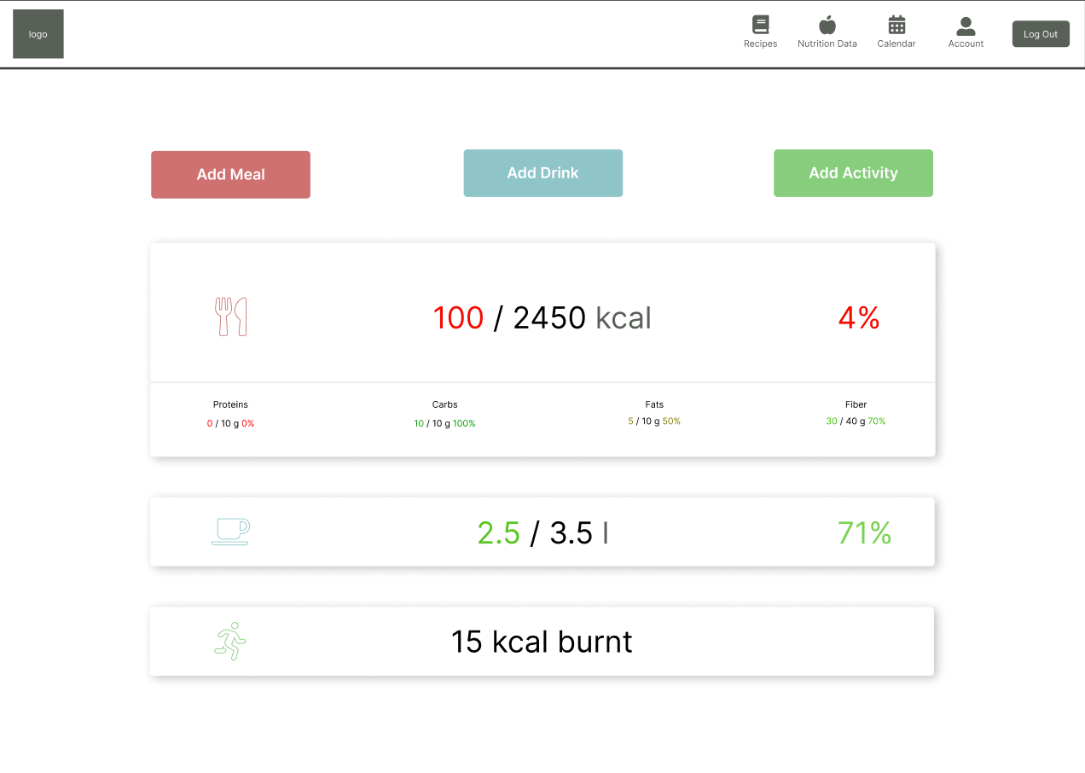

Táto stránka rieši nasledovné užívateľské potreby:

* Denný súhrn
  + Zobrazenie 3 sekcií: Prijaté kalórie, prijaté množstvo vody, spálené kalórie
* Percentuálny podiel množstva prijatích výživových údajov (bielkoviny, sacharidy, tuky) na dennom cieli
  + V rámci sekcie o prijatých kalóriách sú zobrazené percentuálne podiely prijatých bielkovín, sacharidov, tukov a vlákniny na dennom cieli

V rámci obrazovky dashboardu je v hornej časti prítomná navigácia pre prechod na ostatné časti aplikácie.

Tlačítka:

* *Add Meal* - otvára popup pre pridanie jedla
* *Add Drink* - otvára popup pre pridanie pitného režimu
* *Add Activity* - otvára popup pre pridanie aktivity

Pridanie jedla

Po stlačení tlačítka *Add Meal* sa otvorí popup pre pridanie jedla. V rámci tohto popupu, a jeho pridružených popupov, sú riešené nasledovné užívateľské potreby:

* Zapisovanie kalórií podľa jedla/potraviny (s množstvom) z databázy a manuálne
  + V rámci popupu je možné vyhľadať jedlo/potravinu z databázy a zadať jeho množstvo
  + Tlačítko *Custom* v popupe *Add Meal* otvára popup pre pridanie jedla s manuálnym zadaním jeho údajov
* Odporúčanie jedál/receptov pre splnenie kalorického cieľa
  + Sekcia *You should consider these* navrhuje užívateľovi recepty pre splnenie denného kalorického cieľa

Pridanie pitného režimu

Po stlačení tlačítka *Add Drink* sa otvorí popup pre pridanie pitného režimu. V rámci tohto popupu, a jeho pridružených popupov, sú riešené nasledovné užívateľské potreby:

* Zadávanie pitného režimu
  + Je možné vyhľadať nápoj z databázy a zadať jeho množstvo alebo stlačením tlačítka *Custom* zadať nápojové údaje manuálne

Pridanie aktivity

Po stlačení tlačítka *Add Activity* sa otvorí popup pre pridanie aktivity. V rámci tohto popupu, a jeho pridružených popupov, sú riešené nasledovné užívateľské potreby:

* Logovanie aktivít
  + Je možné vyhľadať aktivitu z databázy a zadať jej dĺžku alebo stlačením tlačítka *Custom* zadať údaje o aktivite manuálne

8) xbucka00 - Testovanie makety

Testovanie bolo vykonané na 2 subjektoch - obchodný manažér a zubný technik, ktorí majú záujem o používanie aplikácie. Každý subjekt mal za úlohu vyplniť dotazník v aplikácii Maze. Každá otázka pozostávala z vykonania určitej úlohy v aplikácii a následne zodpovedania otázky: "Čo by bolo vhodné zlepšiť?".

Metriky testovania

Za metriky testovania makety boli použité nasledovné metriky:

* Úspešnosť splnenia úlohy na priamo (bez prechádzania na iné stránky)
* Percentuálny podiel chýbných stlačení

Testovacie scenáre

1. Scenár - Pridaj potravinu do svojho príjmu.

* Úspešnosť splnenia úlohy na priamo: 100%
* Percentuálny podiel chýbných stlačení: 20%
* Nadväzujúca otázka: "Čo by bolo vhodné zlepšiť?"
  + Pridanie nutričných hodnôt pri pridávaní jedla
* **Analýza výsledku**: Pridanie presmerovania na sekciu kalendár pri kliknutí na údaje o dennom príjme, kde bude možné vidieť prijaté jedlá a zapísať si ďalšie. Pri zadávaní jedla bude vhodné zobraziť nutričné hodnoty jedla.

2. Scenár - Pridaj vlasnté jedlo do svojho príjmu.

* Úspešnosť splnenia úlohy na priamo: 50%
* Percentuálny podiel chýbných stlačení: 0%
* Nadväzujúca otázka: "Čo by bolo vhodné zlepšiť?"
  + Mätúci popup pre pridanie vlastného jedla. Nemá názov.
  + Pri zapisovaní sa stratí údaj o tom, čo sa zapisuje.
* **Analýza výsledku**: Neslpnenie úlohy bolo spôsobené popupom bez názvu. Pri pridávaní vlastného jedla bude vhodné zobraziť popuo aj s nadpisom. Nad input by bolo vhodné pridať názov menenej informácie.

3. Scenár - Zisti informácie o navrhovanom jedle a pridaj ho do svojho príjmu.

* Úspešnosť splnenia úlohy na priamo: 50%
* Percentuálny podiel chýbných stlačení: 0%
* Nadväzujúca otázka: "Čo by bolo vhodné zlepšiť?"
  + Lepšie označiť navrhované jedlá.
* **Analýza výsledku**: Bude vhodné zmeniť text nad navrhovanými jedlami z dôvodu lepšej orientácie.

4. Scenár - Pridaj recept do svojho príjmu.

* Úspešnosť splnenia úlohy na priamo: 100%
* Percentuálny podiel chýbných stlačení: 0%
* Nadväzujúca otázka: "Čo by bolo vhodné zlepšiť?"
  + *bez odpovede*
* **Analýza výsledku**: Úloha bola splnená bez problémov.

5. Scenár - Pridaj nápoj do svojho príjmu.

* Úspešnosť splnenia úlohy na priamo: 100%
* Percentuálny podiel chýbných stlačení: 14.3%
* Nadväzujúca otázka: "Čo by bolo vhodné zlepšiť?"
  + *bez odpovede*
* **Analýza výsledku**: Podobne ako v scenári 1, bude vhodné pridať presmerovanie na kalendár pri kliknutí na údaje o dennom pitnom režime (chýbné stlačenie vzniklo práve pri kliku na tento údaj).

6. Scenár - Zapíš aktivitu do svojho denníka.

* Úspešnosť splnenia úlohy na priamo: 100%
* Percentuálny podiel chýbných stlačení: 33%
* Nadväzujúca otázka: "Čo by bolo vhodné zlepšiť?"
  + *bez odpovede*
* **Analýza výsledku**: Rovnako ako v scenári 1 a 5, sa subjekty pokúšali pristúpiť k zápisu skrz kliknutie na denné údaje (o aktivite). Riešením by bolo presmerovanie na kalendár, kde si užívateľ bude môcť zaznamenať aktivitu a prezerať si záznamy.

7. Scenár - Pridaj vlastnú aktivitu do svojho denníka.

* Úspešnosť splnenia úlohy na priamo: 50%
* Percentuálny podiel chýbných stlačení: 33%
* Nadväzujúca otázka: "Čo by bolo vhodné zlepšiť?"
  + *bez odpovede*
* **Analýza výsledku**: Testovaný subjekt namiesto tlačítka *Custom* prešiel na vyhľadávanie aktivít. Riešením by mohlo byť zmenenie textu tlačítka na *Add custom* alebo *Add custom activity* poprípade pridanie nadpisu pre popup.

7) xpapad11 - Spoločná téma - Aplikácia na sledovanie kalórií, návrh aplikácie

Obrázok, na ktorom je text, snímka obrazovky, diagram, písmo

Automaticky generovaný popisV rámci návrhu našej spoločnej aplikácie som navrhoval úvodnú stránku, registračný formulár, stránka profilu užívateľa a stránku kalendára. Pri návrhu mojej časti našej aplikácie som sa zameral zapisovanie a úpravu telesných hodnôt a tiež zobrazenia hodnoty BMI z daných hodnôt. Hodnoty je možné upravovať, mimo iné je možné upraviť aj informácie týkajúce sa účtu. Toto môžeme vidieť na obrázku 1, obrázku 2.

Obrázok 1

Obrázok, na ktorom je text, snímka obrazovky, dizajn

Automaticky generovaný popis

*Obrázok 2*

Obrázok, na ktorom je text, snímka obrazovky, rovnobežný, číslo

Automaticky generovaný popisAko ďalšie som mal za úlohu navrhnúť rozloženie stránky kalendáru, kde sa má užívateľovi zobraziť prehľad o jeho spálených kalóriách za určitý deň, potom koľko tekutín za daný deň prijal a živín, toto bola tiež jedna z kľúčových potrieb užívateľov. Môj návrh je možné vidieť na obrázku 3.

Obrázok 3

A ako posledné som mal navrhnúť úvodnú stránku aplikácie (ktorú užívateľ uvidí ako prvú po vstupe do aplikácie) na ktorej sa užívateľ môže rovno prihlásiť do svojho účtu, prípadne sa prekliknúť na registračný formulár, prostredníctvom klikateľného textu SIGN UP! Obrázok 4.

Obrázok, na ktorom je text, snímka obrazovky, dizajn

Automaticky generovaný popis

*Obrázok 4*

8) xpapad11 –

7) xstect00 –

8) xstect00 –

9) spoločne – Technické riešenie a implementácia

Ako cieľovú platformu sme si zvolili webovú apikáciu. Implementácia sa riadila vzorom MVC (Model View Controller). Pre Back end bol použitý framework Laravel a pre Front end bol použitý framework Vue.js. Vybrali sme si tieto frameworky, pretože sú vhodné pre naše potreby a sú rozšírené v rámci webových aplikácií.

Návrhový vzor MVC

Model

Náš model je reprezentovaný triedami v jazyku PHP. Každý model reprezentuje tabuľku z dátového modelu v MySQL databáze. Všetky modely sú uložené v priečinku *app/Models*. Každý náš model rožširuje základnú funckionalitu abstraktnej triedy *Illuminate\Database\Eloquent\Model*. Táto trieda poskytuje základnú funckionalitu pre prácu s databázou. Základné funkcie, ktoré nám táto trieda poskytuje sú funckie na získavanie a editáciu záznamov z databázy napr. *all()*, *create()*. Je možné volať funkcie na spravovanie vzťahov medzi tabuľkami v databáze napr. *hasMany()*, *belongsTo()*. Taktiež je možné volať funkcie na filtrovanie záznamov napr. *where()*, *orderBy()*.

View

Pre zobrazenie dát sme použili framework Vue.js. Jednotlivé časti užívateľského rozhrania sú rozdelené do Vue komponentov. Komponent má 3 hlavné časti: šablónu, štýly a logiku. Pri komunikácii s laravel backendom sa používa knižnica axios, ktorá umožňuje vytvárať HTTP požiadavky na naše API.

Controller

V našeh aplikácii controller obsluhuje užívateľské žiadosti komunikáciou s modelmi. Controller triedy sú uložené v priečinku *app/Http/Controllers*. Každý controller rozširuje funckionalitu triedy *Illuminate\Routing\Controller*.

Dátový model

Dátový model je reprezentovaný tabuľkami v MySQL databáze. Používané tabuľky:

* *BodyData* - tabuľka reprezentujúca fyzické údaje užívateľa
* *Meal* - reprezentuje jedlo a jeho nutričné hodnoty
* *MealEaten* - obsahuje FK (cudzí kľúč) na tabuľku `Meal` s inforáciou o čase a ďalších údajoch
* *Drink* - tabuľka reprezentujúca nápoje a ich nutričné hodnoty
* *DrinkDrunk* - obsahuje FK (cudzí kľúč) na tabuľku `Drinks` s inforáciou o čase a ďalších údajoch
* *Activity* - reprezentuje fyzičkú aktivitu a jej údaje
* *ActivityDone* - obsahuje FK (cudzí kľúč) na tabuľku `Activity` s inforáciou o dátume a ďalších údajoch
* *Recipe* - tabuľka reprezentujúca recepty s názvom a postupom
* *RecipeEaten* - obsahuje FK (cudzí kľúč) na tabuľku `Recipe` s inforáciou o čase a dátume

Medzi tabuľkami *Meal* a *Recipe* je vzťah m:n, preto je potrebná pomocná tabuľka *MealRecipe*, ktorá obsahuje FK (cudzí kľúč) na tabuľku *Meal* a FK na tabuľku *Recipe*.

API

V rámci rozhrania api voláme nasledujúce metódy z kontrolérov pri požiadavke od užívateľa (*GET*, *POST*, *PUT*, DELETE):

* *index()* - zobrazenie dát z vyžadovaného zdroja
* *store()* - uloženie novo vytvorených dát zadaných užívateľom
* *show()* - zobrazenie konkrétnych dát z vyžadovaného zdroja
* *update()* - aktualizácia dát zdroja na základe vstupu od užívateľa
* *destroy()* - odstránenie dát zdroja